X X奖学金
申请
（博士/硕士）

学号：
姓名：
2025年X月X日

申报奖学金的成果清单目录
学号： 姓名： 专业： 导师：

论文题目1 | **** ****
期刊/会议名称 | NATURE COMMUNICATIONS
作者信息 | 请填写全部作者信息
作者排序 | 学生第一作者/学生通讯作者/参与作者  Eg：参与作者（学生二作）
论文状态 | 201409录用, 201509发表
影响因子 | 如实填写
该成果是否已用于参评奖学金（如有，请说明具体获奖年度和奖学金名称） | 是，该成果曾用于本人2023年度华为奖学金评选
该成果是否已用于他人（合作者）往年奖学金评选（如有，请说明具体获奖年度和奖学金名称） | 是，该成果曾用于第X作者2023年度江苏银行奖学金评选
本年度是否有其他同学正在使用该成果申请奖学金（如有，请说明情况） | 是，该成果第x作者xxx今年正在使用该成果申请奖学金。
论文（可自行复制增加，若无，可删除此项）

论文题目2 | **** ****
期刊/会议名称 | NATURE COMMUNICATIONS
作者信息 | 请填写全部作者信息
作者排序 | 学生第一作者/学生通讯作者/参与作者
论文状态 | 201409录用, 201509发表
影响因子 | 如实填写
该成果是否已用于参评奖学金（如有，请说明具体获奖年度和奖学金名称） | 否
该成果是否已用于他人（合作者）往年奖学金评选（如有，请说明具体获奖年度和奖学金名称） | 否
本年度是否有其他同学正在使用该成果申请奖学金（如有，请说明情况） | 否

专利、软件著作权（可自行复制增加，若无，可删除此项）
成果名称1 | **** ****
专利类型及状态 | 发明专利/软件著作权，201402申请，201601授权；
作者信息 | 请填写完整
作者排序 | 如实填写
是否用于往年/他人（合作者）奖学金参评（如有，请说明情况） | 是，该成果曾用于本人2023年度华为奖学金评选

科研项目、著作（可自行复制增加，若无，可删除此项）
科研项目/著作名称1
科研项目/著作状态
本人贡献度
是否用于往年/他人（合作者）奖学金参评（如有，请说明情况）

竞赛（可自行复制增加，若无，可删除此项）
竞赛全称及奖项
竞赛奖项 | 请说明国家级/省级/……
参赛项目名称
获奖人信息 | 按照实际排序列出所有获奖人
是否用于往年/他人（合作者）奖学金参评（如有，请说明情况）

其他
类型 | 名称/内容
志愿活动 | （1）2022年至2023年志愿活动50h  ……

本人郑重承诺：本次申请信息真实有效，相关参评成果不存在任何弄虚作假行为，以上科研成果均是本人在读学位期间以南京大学为第一署名单位的成果，均未用于往年校级奖学金申请（申请国家奖学金、栋梁特等奖学金除外）。如有失实，由本人承担全部责任与后果。

学生签字： 导师签字:
年 月 日

评奖评优成果证明材料格式（以工程管理学院研究生奖学金评选办法 通知为准）
（证明材料打印后用红笔圈出关键字，醒目标注，方便核查；成果请按清单所列顺序排序并在右上角编号，确保打印内容清晰）
- 论文
论文需是在《工程管理学院一流期刊目录》中认定的期刊或会议中发表、录用或宣读的学术研究论文或是在在导师认可的期刊与会议中发表、录用或宣读的学术研究论文。学实博士生论坛优秀报告、学实杯学术论文竞赛一等奖获评论文，在评奖评优时如未发表、录用、宣读，可视作会议论文。
如有未在以上所列范围中发表、录用及宣读的论文，由奖优资助工作委员会对其学术影响力予以合理评定；已投稿的论文（需提供投稿证明、论文全文）可作为补充材料提交认定。
- 已发表论文须提供论文首页及检索证明（期刊官网或webofscience）；无法检索的，请写明为何不能检索理由，并请导师手写签署如下意见“该论文已发表，将被 xxx 收录”并签名。
- 已录用论文须提供论文首页及正式录用证明；无法检索的，正式录用证明上写明为何不能检索理由，并请导师手写签署如下意见“该论文已发表，将被xxx 收录”并签名。
- 会议宣读论文须提供论文全文、会议论文集或会议程序册、宣读论文照片等佐证材料。
- 学实博士生论坛优秀报告、学实杯学术论文竞赛一等奖获评论文需提供获奖证书复印件。
- 已投稿的论文须提供投稿证明、论文全文作为补充材料。
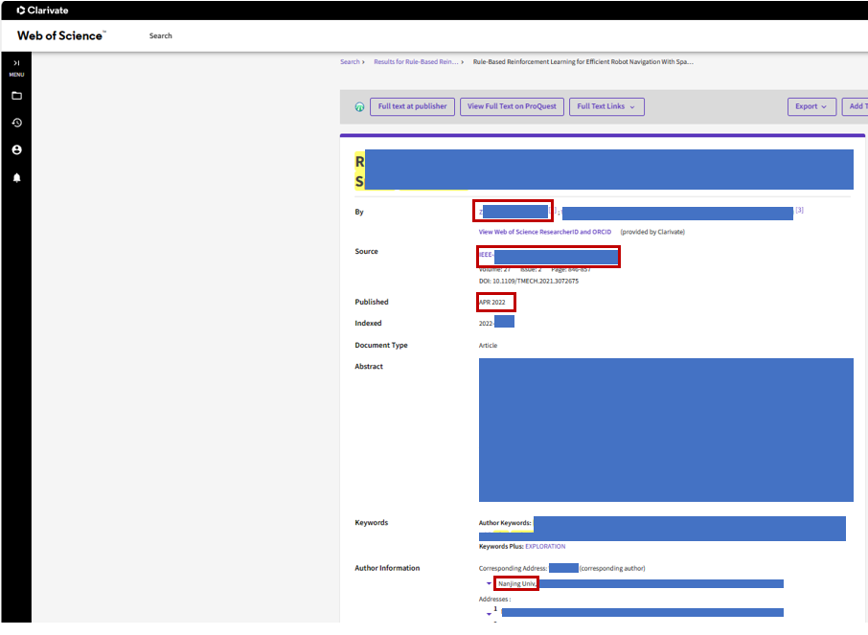
必须要圈出南京大学、申请学生姓名、刊物与发表时间等关键字（以上示例出于隐私保护遮挡了部分字样，学生提交时需确保所有信息完整可见）
- 专利、软件著作权
- 已获得申请号及已授权的专利、软件著作权可提交认定（须提交中国及多国专利审查信息查询 (cnipa.gov.cn)或中国版权登记查询服务平台 (ccopyright.com.cn)检索截图与证书复印件），并按照示例格式圈出重要信息。
- 无法检索的，复印带有本人姓名和专利（软件著作权）申请号的申请单，其上写明为何不能检索理由。
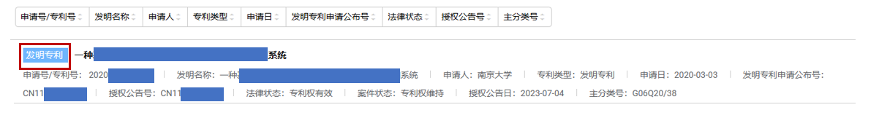
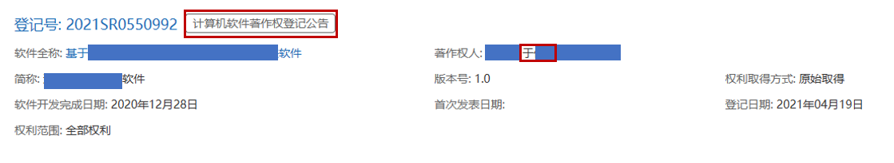
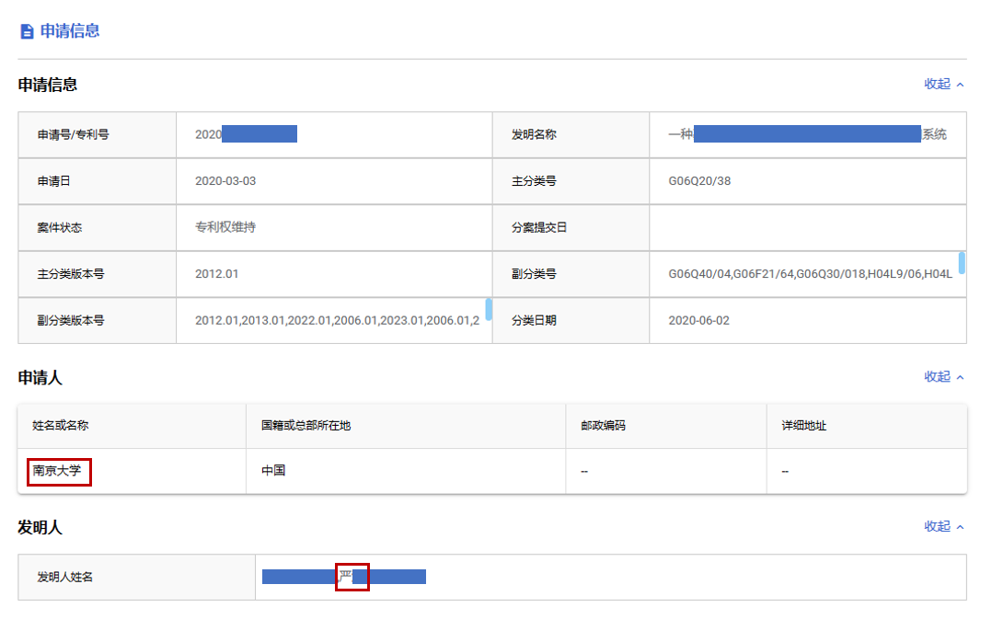
必须要圈出发明或实用新型、南京大学、申请学生等关键字（以上示例出于隐私保护遮挡了部分字样，学生提交时需确保所有信息完整可见）
- 科研项目、著作
- 学科或科研项目突出贡献证明材料，详述在项目中的个人贡献。
- 参与著作编写，须提供著作编写证明材料。
- 竞赛
竞赛须提供竞赛表彰决定（发文）或奖状证书复印件。
- 其他
- 志愿活动须提供校内志愿活动时长（自助打印机或第二课堂截图）及校外志愿活动证明材料。
- 其他社会实践成果证明材料。

